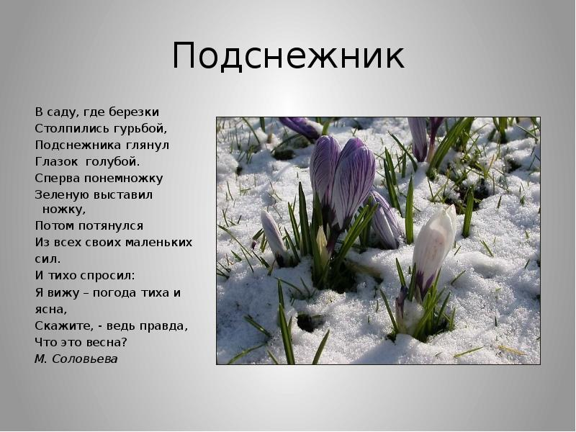
СТИХОТВОРЕНИЕ ДЛЯ ЗАУЧИВАНИЯ
П.С.Соловьева «ПОДСНЕЖНИК»

КНИГИ ДЛЯ ДЕТЕЙ ОТ 4 ДО 6 ЛЕТ
Если ребенок до сих пор не научился и не полюбил читать – это еще не трагедия. Ни в коем случае не поддавайтесь на эти провокации и не впадайте в панику: все будет нормально – и зачитает, и полюбит, и даже попросит, чтобы вы записали его в библиотеку.
КАК ЧИТАТЬ?
• Ребенок уже вполне пристойно воспринимает текст, прочитанный нормальным родительским голосом. Но, конечно, легкое интонирование не помешает.
• Дети уже не зацикливаются на одной сказке так сильно, как раньше, но для лучшего восприятия пока еще имеет смысл читать книги по нескольку раз – так проще запоминаются детали.
• Читайте по главам, если они небольшие, в противном случае самостоятельно разделите текст на отдельные смысловые куски. Такой «дробный подход» поможет возбудить у ребенка желание научиться читать самостоятельно. Останавливайтесь буквально «на самом интересном месте», а потом смело начинайте заниматься своими делами: хочет узнать, что будет дальше, пусть берет книгу сам.
• Если вопросы ребенка ставят вас в тупик, то вместе с ним ищите ответы на них в бумажных энциклопедиях, справочниках или интернете.
• Сводите ребенка в детскую библиотеку. Покажите и дайте полистать самые разные издания: книжки-миниатюры и огромные атласы или фотоальбомы.
ЧТО ЧИТАТЬ?
• Приключенческие, полные увлекательных событий рассказы, романы и повести.
• Истории в духе «добрым молодцам урок» – в меру морализаторские и ни в коем случае не занудные.
• Энциклопедии для дошкольников и младших школьников.
• Обучающие пособия для подготовки к школе. https://vk.com/club_razvivajka
• Книги, связанные с происходящими вокруг ребенка событиями. Например, перед Новым годом можно почитать истории о Дедушке Морозе.
СПИСОК ЛИТЕРАТУРЫ:
1. Андерсен Г. Х. «Дюймовочка», «Сказка о стойком оловянном солдатике»
2. Бажов В. «Серебряное копытце»
3. Бернетт Ф. «Маленькая принцесса»
4. Бианки В. «Рассказы о животных»
5. Волков А. «Волшебник Изумрудного города»
6. Воронкова Л.Ф. «Девочка из города»
7. Гайдар А. «Чук и Гек», «Голубая чашка»
8. Гауф В. «Карлик Нос», «Рассказ о калифе-аисте», «Рассказ о Маленьком Муке»
9. Гримм. «Бременские музыканты», «Волк и семеро козлят», «Мальчик-с-пальчик», «Белоснежка и семь гномов», «Храбрый портной»
10. Гэллико П. «Томасина»
11. Доктор Сьюз «Сказки»
12. Ершов П. «Конек-Горбунок»
13. Зощенко М. «Рассказы о Леле и Миньке»
14. Козлов С. «Ежик в тумане», «В родном лесу»
15. Крылов И.А. «Слон и моська», «Ворона и лисица»
16. Лагерлеф С. «Чудесное путешествие Нильса с дикими гусями»
17. Линдгрен А. «Эмиль из Лённеберги», «Малыш и Карлсон»
18. Милн А.А. «Винни-Пух и все-все-все»
19. Сказки народов мира
20. Носов Н.Н. «Незнайка и его друзья», «Приключения Коли и Миши», «Затейники», «Фантазеры»
21. Осеева В. «Синие листья», «Волшебное слово», «Что легче»
22. Остер Г.Б. «Котенок по имени Гав и другие истории»
23. Пришвин М. «Лесной хозяин»
24. Пушкин А.С. «Сказки»
25. Распе Р.Э. «Приключения барона Мюнхгаузена»
26. Родари Дж. «Путешествие Голубой Стрелы»
27. Романова Н. «Муравей Красная Точка»
28. Русские народные былины
29. Толстой А.Н. «Приключения Буратино»
30. Уайлд О. «Звездный мальчик»
31. Успенский Э. «Крокодил Гена и его друзья», «Каникулы в Простоквашино»
32. Чандлер Х. Дж. «Сказки дядюшки Римуса»
33. Чаплина В. «Кинули»

